Nama : Indra Lukman Hakim

NIM : 11191030

Sistem Terdistribusi B – Tugas 2 Deploy API Docker

1. Membuat API menggunakan library *flask* dengan Bahasa pemograman *python*, terdapat pada gambar adalah contoh data yang akan dimasukkan keadalam API. 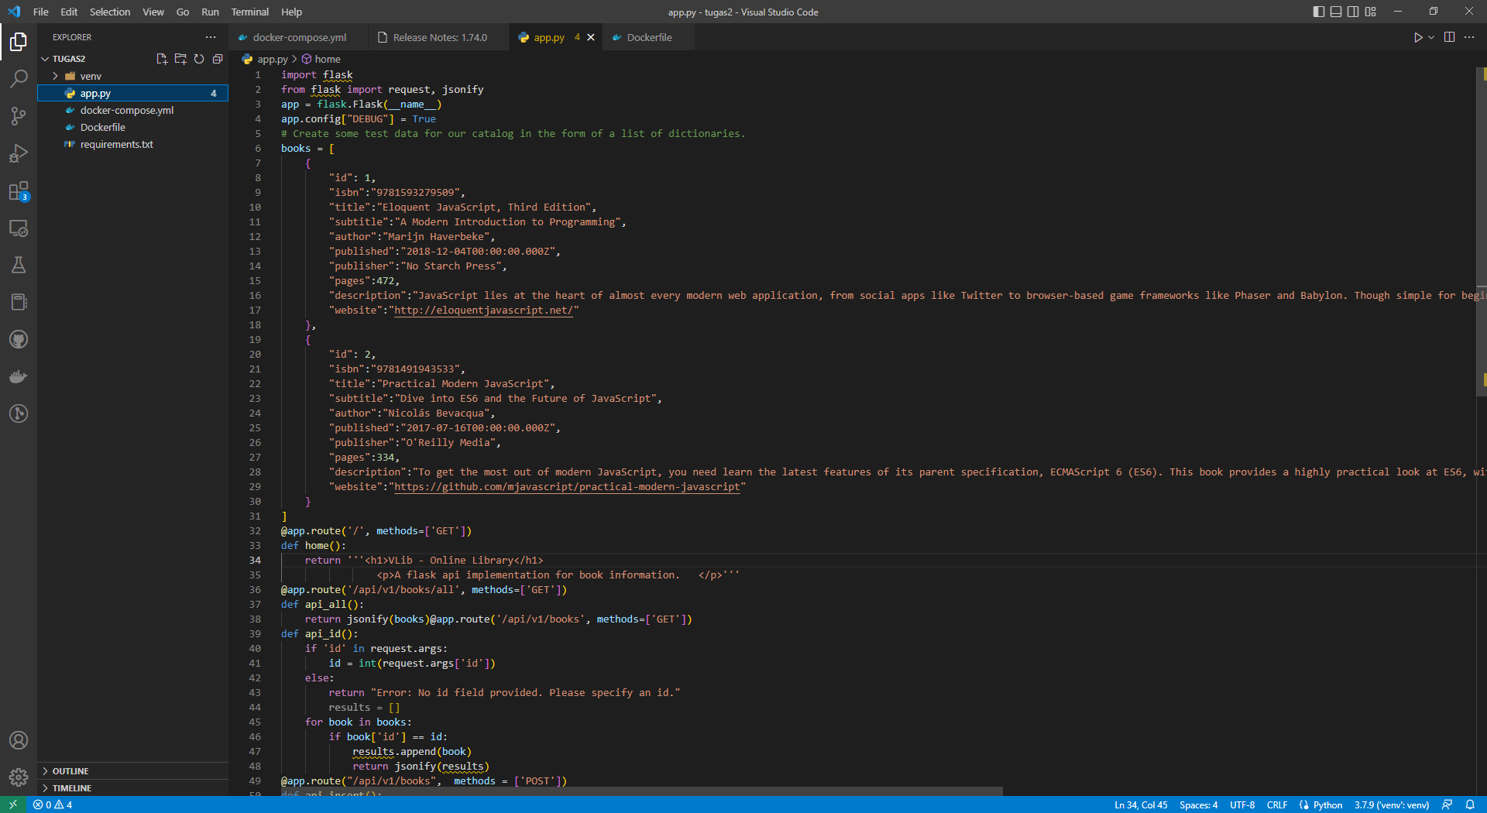
2. Membuat requirements python dengan command pip freeze > requirements.txt. Kemudian membuat Docker file dengan perintah dibawah dengan penjelasan sebagai berikut:

* Dockerfile akan membuat berdasarkan base image alpine.
* Commad RUN akan menjalankan perintah command didalam container. Yakni Pip update dan pip upgrade.
* WORKDIR akan membuat folder baru didalam container.
* COPY akan menstransfer file dari direkotri saat ini kedalam container.
* CMD akan menjalankan command python “command” didalam container. 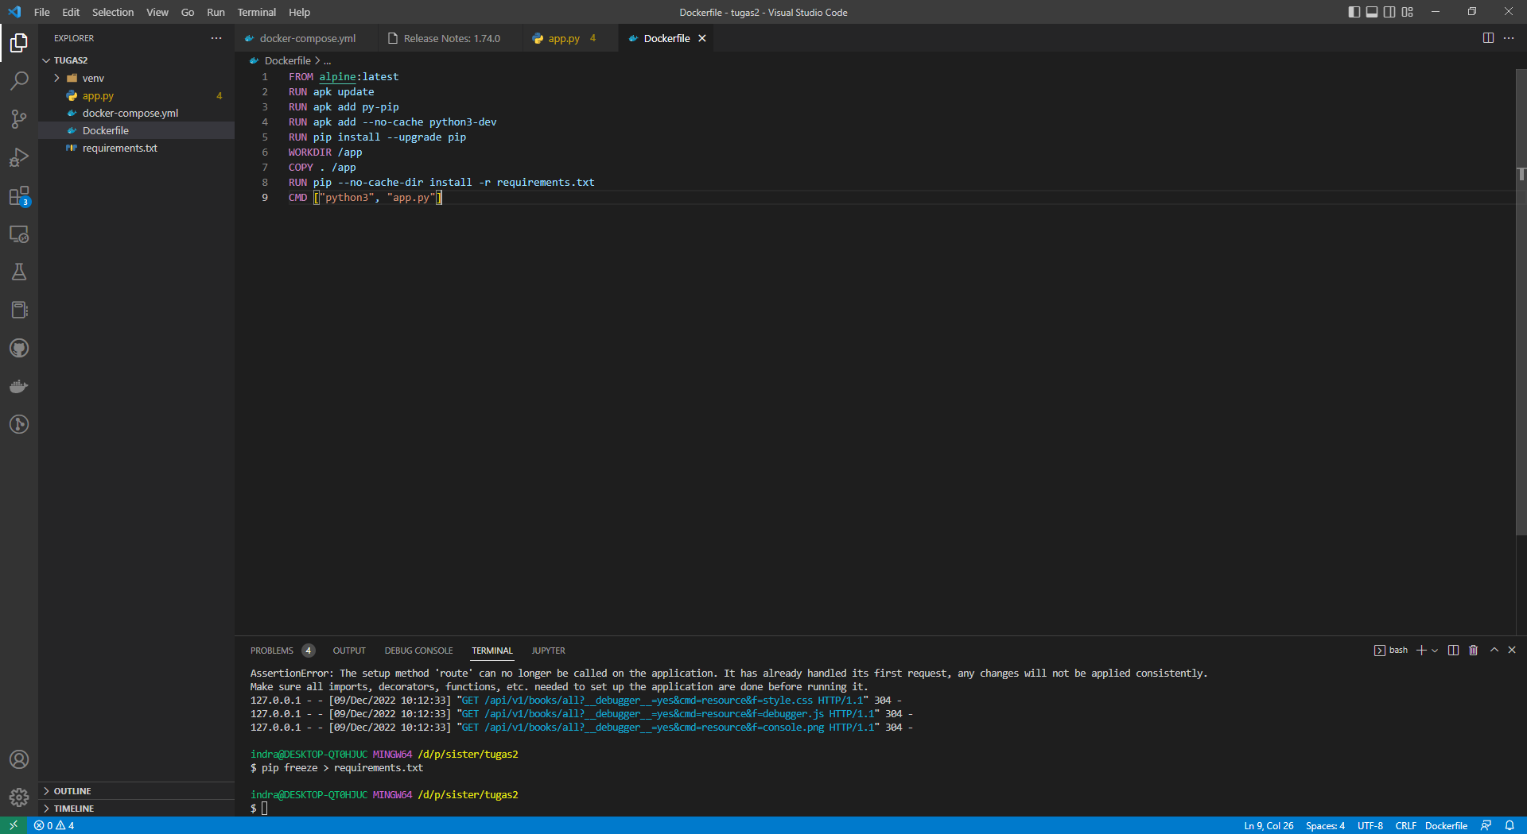

1. Buiild Docker Image, membuat docker image dengan command docker build -t flask-rest-api. 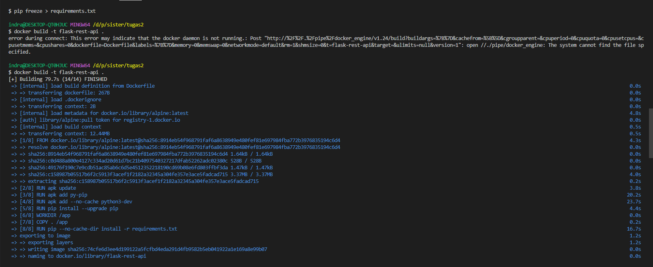
2. Setelah membuat docker image, kita dapat melihat images yang ada dengan command docker images.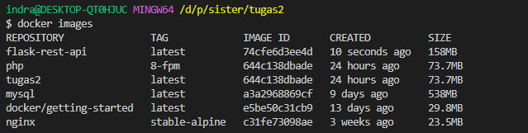
3. Run Docker image dengan command docker run -d -p 5000:5000 flask-rest-api. Kemudian dapat dilihat container yang sedang berjalan dengan command docker ps -a.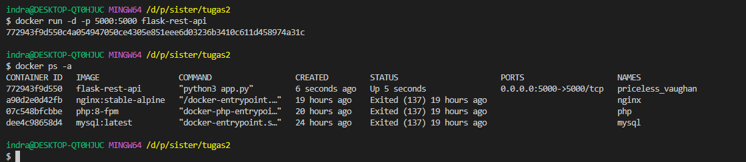
4. Kemudian kita dapat melihat log dari container yang berjalan dengan command docker logs “ID CONTAINER”, 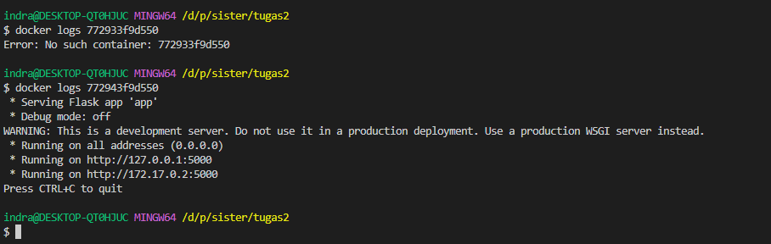
5. Didapatkan api berjalan dengan IP 127.0.0.1:5000 yakni localhost dengan port 5000. Lalu dapat diliat API method get dengan membuka tautan http://127.0.01:5000/api/v1/books/all. 